**МКОУ «Штульская основная общеобразовательная школа»**

**Классный час**

**на тему**

**«День неизвестного солдата»**

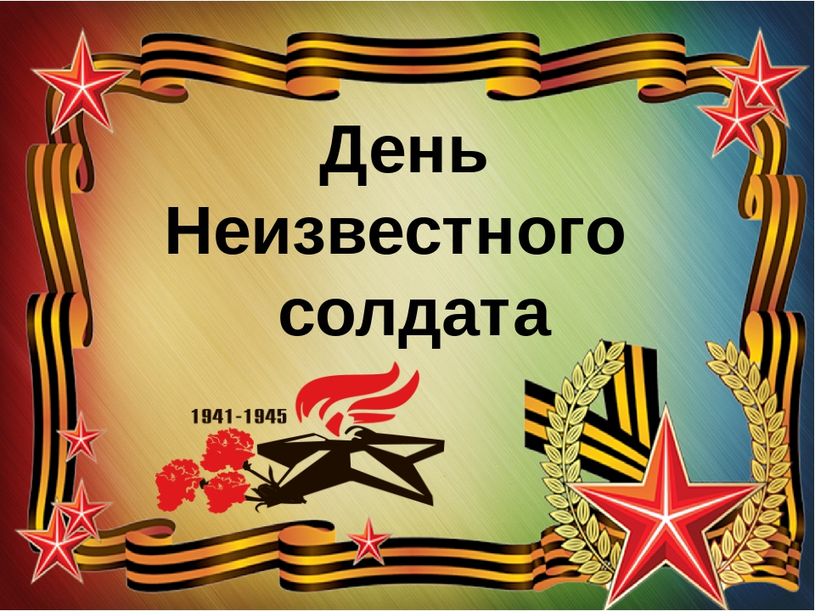

**Выполнила:**

**классный руководитель 5 класса Казиева Зухра Азизовна**

**Декабрь, 2019 год**

**Цель:**расширение знаний о героическом прошлом нашей страны, формирование исторической памяти и благодарности, уважения к воинской доблести и бессмертному подвигу российских и советских воинов, погибших в боевых действиях на территории страны или за её пределами, чьё имя осталось неизвестным;  
сохранение традиций доблестного служения Отечеству.

**Задачи:**

* сформировать  образ истинного патриота и защитника Родины;
* показать силу духа советского народа;
* воспитание гражданской ответственности, чувства патриотизма и сопричастности к героической истории родного города, страны.

**Оснащение:** фотографии военных лет, компьютер, ноутбук, проектор, экран, презентация.

*Планируемое время проведения мероприятия 45 минут.*

**Ход занятия**

***Учитель:***Здравствуйте, ребята. Сегодня мы с вами будем вести разговор  на сложную, важную тему об исторической памяти,  благодарности, уважения к воинской доблести и бессмертному подвигу российских и советских воинов, погибших в боевых действиях на территории страны или за её пределами, чьё имя осталось неизвестным.

Как хорошо проснуться на рассвете,

Как хорошо, что ночью снятся сны,

Как хорошо, что кружится планета,

Как хорошо на свете без войны,

Как хорошо влюбляться и смеяться,

Как хорошо порою погрустить,

Как хорошо встречаться и прощаться,

И просто хорошо на свете жить.

Да, это здорово! Мы счастливые люди. Мы не знаем ужасов войны. Война - это страшно, это кровь, муки, смерть. И через все это прошли наши прадеды, деды, прабабушки и бабушки. Каждый восьмой житель нашей страны погиб на войне. Миллионы людей расстреляны, задушены в газовых камерах фашистских концлагерей. Сотни тысяч семей не дождались отцов, сыновей, дочерей, братьев, сестер.

Это памятный день, день поминовения. При этом День Неизвестного солдата — та дата, которая объединит всех пропавших без вести во время войн и военных конфликтов. В этот день ежегодно первые лица государства возлагают цветы на Могилу Неизвестного Солдата, отдавая дань памяти тем, кто погиб, сражаясь за Родину, в  Первой мировой войне погибло 10 млн человек. Во Второй мировой войне —порядка 26 млн .— Во время Великой Отечественной и Первой мировой войн погибло много солдат, и имена многих из них до сих пор не установлены. Несмотря на то, что работают поисковые отряды, много лет мы находим не захороненных солдат. Праздник нужен в память тех, кто не вернулся с войны и про кого мы даже не знаем. Помимо Великой Отечественной было много неизвестных войн. Наши солдаты гибли и во Вьетнаме, и в Анголе, были и другие войны. Целые корпуса солдат пропадали. И надо не забывать о них.

Основанием для установления памятной даты именно в этот день стало 3 декабря 1966 года, когда в ознаменование 25 - й годовщины разгрома немецких войск под Москвой прах Неизвестного солдата был перенесен из братской могилы советских воинов, расположенной на 41 - м км Ленинградского шоссе, и торжественно захоронен в Александровском саду у стен Кремля.

**Неизвестный солдат**   
  
Ярко звезды горят,  
И в кремлевском саду    
Неизвестный солдат   
Спит у всех на виду.

Над гранитной плитой   
Вечный свет негасим.   
Вся страна сиротой   
Наклонилась над ним.

Он не сдал автомат   
И пилотку свою.   
Неизвестный солдат   
Пал в жестоком бою.

Неизвестный солдат –   
Чей-то сын или брат,  
Он с войны никогда  
Не вернется назад.

Ярко звезды горят,  
И в кремлевском саду  
Неизвестный солдат  
Спит у всех на виду.  
Свет зажгли мы ему  
Под стеною Кремля,  
А могила ему –   
Вся земля, вся земля.

На месте захоронения праха неизвестного солдата 8 мая 1967 года был открыт мемориальный архитектурный ансамбль "Могила Неизвестного солдата" и зажжен Вечный огонь. «Имя твое неизвестно, подвиг твой бессмертен».

22 июня 1941 года в 4часа утра без предъявления каких - либо претензий к Советскому Союзу, без объявления войны германские войска напали на нашу страну, атаковали наши границы во многих местах и подвергли бомбёжке со своих самолётов наши города.

Красная Армия мужественно встретила врага. Но силы были неравны. Враг был жестокий. Наши войска несли огромные и неоправданные потери. На борьбу с немецко - фашистскими захватчиками поднялся весь наш народ. На фронт уходили и старые, и молодые, прямо со школьной скамьи. “Всё для фронта, всё для победы”– повсюду звучал девиз.

А в тылу оставались женщины, старики, дети. Немало выпало испытаний на их долю. Они рыли окопы, вставали к станкам, гасили на крышах зажигательные бомбы. Тяжело было. А с фронта долетали долгожданные весточки, “треугольники”, так как письма в годы войны посылали без конвертов – бумагу сворачивали так, что внутри оказывалось письмо, снаружи писали адрес.

И вот наступили самые грозные и тяжелые дни войны. 13 - го октября 1941 года начались ожесточенные бои под Москвой. 7 - го ноября на запорошенной снегом Красной площади состоялся военный парад, с которого солдаты уходили прямо на фронт, защищать Москву. Гитлер был неприятно поражен этим. Он срочно отдал приказ своей авиации бомбить Красную площадь, но немецкие самолеты не сумели прорваться к Москве. Гитлер хотел после овладения Москвой ее взорвать и затопить. Этим планам не суждено было сбыться. 6 - го декабря 1941 года началось наступление наших войск. Враг был отброшен от Москвы на 100 - 250 км.

Могила неизвестного солдата у стены Кремля, в Александровском саду. Это символично: он защищал северо - западные подступы к столице и словно остался ее бессменным дозорным, ее вечным стражем.

Сюда идут матери и отцы, не дождавшиеся сыновей и дочерей, идут вдовы, идут внуки, знающие дедов только по фотографиям. И каждый думает, что, может быть, под этим красным камнем лежит его родной человек.

Неизвестный солдат шагнул в бессмертие…

«Имя твое неизвестно, подвиг твой бессмертен». Эти строки, выбитые на камне, знают все. Это великая благодарность к 25 миллионам советских  людей, отдавших жизнь за счастливое будущее всей земной  цивилизации.

Каждый год, 9 мая ветераны ВОВ, благодарные потомки, приходят

к Вечному огню у Кремлевской стены, зажженному в память  советским воинам - победителям, вспоминают тех, оставшихся там, на полях сражений, тех, кто отдал свою жизнь за нашу Родину.

22 июня 1941 года мирная жизнь нашего народа была нарушена нападением фашистской Германии. Наша страна вступила в смертный бой с коварным, жестоким врагом.Война длилась четыре страшных года, 1418 дней и ночей. Это была священная война. 20 миллионов сынов и дочерей потеряла наша Родина в этой битве. Каждый девятый житель нашей страны не вернулся с этой войны. Вдумайтесь в эти цифры!

"На территории России, в местах, где проходили боевые действия в годы Великой Отечественной войны, имеется бесчисленное множество могил советских воинов, на которых установлены памятники **Неизвестному** **солдату**. И эти места священны для нашего народа", - говорится в пояснительной записке к закону. Авторы документа отмечают, далеко не у всех тех, кто числится убитыми на войне, указано место захоронения. До сих пор на территории России и за ее пределами остаются лежать непогребенными безвестные останки наших воинов, защищавших интересы Отечества.

Так и в нашем селе установлен памятник неизвестному солдату.

***Ученик:*** Если открыть изданную в нашей стране «Книгу Памяти», то напротив фамилий огромного числа советских солдат, не вернувшихся с Великой Отечественной войны, написано «пропал без вести». Эти бойцы и командиры Красной Армии так и остались лежать там, где их настигла смерть: в обвалившихся блиндажах, в засыпанных окопах или воронках, а порой и под открытым небом. В полях, лесах и болотах России до сих пор лежат безвестные останки воинов, погибших на той войне. Сейчас лишь немногим воинам, чьи останки находят поисковики, удаётся вернуть имена. Остальные так и остаются «Неизвестными солдатами» той далёкой и страшной войны.

***Ученик:*** 3 декабря 1966 г., в ознаменование 25-летней годовщины разгрома немецко-фашистских войск под Москвой,  прах неизвестного солдата был перенесён из братской могилы на 41-м километре Ленинградского шоссе и торжественно захоронен в Александровском саду. 8 мая 1967 г. на месте захоронения был открыт мемориальный архитектурный ансамбль «Могила Неизвестного солдата», а также зажжён Вечный огонь. С 12 декабря 1997 г. пост № 1 почётного караула был перенесён от Мавзолея Ленина к Могиле Неизвестного солдата.

«Имя твоё неизвестно, подвиг твой бессмертен», - такие слова начертаны на сводах этого мемориального комплекса. Они стали своеобразным девизом участников поискового движения, которые разыскивают не погребенные останки советских воинов и придают их земле. Эта трудная работа проходит с ранней весны до поздней осени, пока длится «Вахта Памяти». Своим подвижническим трудом поисковики возвращают из забвения новые и новые имена. Это непрекращающаяся работа в архивах, опросы очевидцев тех событий, работа с картами и историческими документами. Это время без отпуска и выходных. Но главное — они помнят о тех, во имя кого совершается это благое дело.

Президент России Владимир Путин подписал закон, устанавливающий в России новую памятную дату - День неизвестного солдата - 3 декабря.

***Ученик:***    Неизвестный солдат. Он погиб, защищая свой рубеж, маленький клочок родной земли. Не сдался, не поднял руки, не побежал. Но не оставил потомкам своего имени. Сотни тысяч безымянных солдат остались лежать на полях сражений.

***Ученик:***    Памятники безымянным солдатам - это традиция эпохи мировых войн. В XX веке появилось оружие массового уничтожения, а значит, и смерть, и героизм были тоже массовыми. Воины предыдущих столетий показывали личную доблесть, воины XX века - массовый героизм. Первый памятник неизвестному солдату появился в 1920 г. во Франции. В Париже, возле Триумфальной арки, со всеми воинскими почестями были захоронены останки одного из французских пехотинцев, оставшихся лежать на полях Первой мировой войны. Там же, у памятника, был впервые зажжён Вечный огонь. Потом такие могилы появились в Великобритании и в США.

***Учитель:*** Само слово памятник произошло, как нетрудно догадаться, от слова память. И возводятся они в память какого-то события или лица, важного как для общества, так и для отдельного человека. Памятники возвращают нас в прошлое, не дают забывать знаменательные и трагические события в истории страны, города, личности. Памятники воспитывают подрастающее поколение. Эти, такие понятные и общеизвестные истины в переломные моменты в жизни общества часто забываются, а порой и жестоко попираются. Ребята, давайте сегодня, поговорим  о том, что такое историческая память?

***Ответы учащихся:***

* *Память – это способность помнить и хранить в душе моменты, произошедшие в жизни. А память сердца – это глубокие впечатления от увиденного и пережитого лично тобою. Те воспоминания, которые мы храним в сердце, навсегда остаются живыми.*
* *Память – это жизнь.*
* *У времени есть своя память – история. И потому мир никогда не забывает о трагедиях, потрясших планету в разные эпохи, в том числе и о жестоких войнах, уносивших миллионы жизней, отбрасывавших назад цивилизации, разрушавших великие ценности, созданные человеком. Прошло много лет, как закончилась Великая Отечественная война, но эхо ее до настоящего времени не затихает в людских душах. Да, у времени своя память. Мы, молодое поколение, не узнали ужасов той Великой войны, но храним эти события в нашей памяти, отдаем долг людям, погибшим в годы войны.*
* *Память – лучший учитель. Помнить о войне нужно, чтобы все люди знали, что мир лучше, что война нам не нужна. Мы должны помнить о прошлом, чтобы фашизм не повторился вновь.*
* *Годы войны – это самое страшное  время в жизни каждого человека. Это время хотят забыть, но не могут это сделать, ведь память хранится в сердце.  Страшно представить, сколько пришлось пережить каждому воевавшему. Один из миллионов солдат -  Иван Петрович Истомин, фронтовик. Он сражался под Ржевом во имя людей, не думая о себе, о наградах и славе, воевал ради своего народа и Родины. И.П. Истомину присвоено звание Героя Российской  Федерации. Вернувшись с войны,  он доказал, что те, кто прошёл ад  сражений,  верны человеческому долгу и в мирное время. Память о таких героях должна оставаться в наших сердцах.*
* *Память учит и призывает, убеждает и предостерегает, дает силы и внушает веру.*

***Учитель:*** Память... Она имеет начало, но не имеет конца. Вот уже много лет всё ждут и ждут запоздавшие письма с войны, и матери не верят похоронкам, и невесты ждут, а сыновья стали взрослее своих отцов. И нет покоя тем, кто вернулся с войны, ибо каждый из них повторяет: "Я остался в живых, потому что кто-то погиб за меня". И тела погибших давно стали землёй, и благодаря одному сердцу, переставшему биться, на земле нашей стучат тысячи сердец!

***Ученик:*** Это не справедливо, когда забывают, не хотят помнить  людей, которые отдали свои жизни за нашу мирную жизнь. Какую цену заплатили наши деды и прадеды за то, чтобы мы жили, учились, мечтали, строили планы, растили своих детей.

***Учитель:*** На русской земле немало мест, политых кровью её защитников. Ещё напоминают о войне  полузаросшие  траншеи, бомбовые воронки, превратившиеся  в круглые озерца, на дне которых лежат останки павших бойцов. Мы скорбим о всех погибших в боях, что шли здесь более семидесяти лет назад, и чтим их память.

Есть известное высказывание «Народ, который не помнит и не чтит своего прошлого, обречен на то, чтобы не иметь будущего»… Победа в этой войне досталась нашему народу страшной ценой.   Миллионы человеческих жизней унесла эта трагедия.  Люди, погибшие в этой войне, честно исполнили свой долг.  И  священная обязанность потомков -  отдать дань уважения их подвигу,  сохранить память о них.

***Ученик:***  Почти в каждую советскую семью в годы войны приходили похоронки, в которых людей извещали о гибели их близких.  Очень часто в них значилось , что воин пропал без вести. Это значило, что в списках  погибших , то есть захороненных,  его нет. Но его нет и в списках живых.  Без вести пропавшими считались тысячи и тысячи  советских воинов.  Сотни тысяч  были захоронены как неизвестные солдаты.  А огромное количество людей вообще не  были преданы земли по общепринятым обычаям.

Поисковое движение, (а именно – поиск и захоронение останков солдат Великой Отечественной войны) в нашей стране имеет глубокие корни.  Еще многие годы назад в лесах и болотах неравнодушные люди находили останки времен войны и с почестями захоранивали их, очень часто возвращая забытые имена.

В начале 90-х годов поисковое движение стало расти и крепнуть.  Оно получило официальное  признание властей.  Правда, вместе с поисковыми отрядами росло и число «черных поисковиков» , тех, кого интересует оружие, личные вещи, другими словами то, что стоит денег.  Останки они бросали там, где  вели раскоп. Их даже не останавливала уголовная ответственность за подобные деяния.  Однако ничто не может очернить работу людей, которые возвращают историю и которые уже не в состоянии жить без поиска.  Современное поисковое движение включает в себя тысячи  энтузиастов.  И благодаря деятельности этих людей, останки тысяч воинов обретают покой,  а сотни из них, и свои имена.

Сегодня, мы с вами говорим о тех, чьи матери и дети когда-то получили страшную весть: «Пропал  без вести». И вдруг, спустя десятилетия, уже внукам приходит нежданное письмо: «Здравствуйте, мы нашли Вашего деда. У нас хранится его «медальон», ложка, каска и гильза с землёй с того места, где он погиб».

***Учитель****:* Ребята, на ваших столах листочки, подумайте и напишите фразу, которую вы считаете, можно сделать итогом сегодняшнего классного часа.

*Ответы учащихся:*

*- Главное для человека помнить свою историю.*

*- Пока мы помним, мы живём.*

*- Без прошлого нет будущего.*

*- Без прошлого нет ни настоящего, ни будущего.*

*- «Новое должно создаваться с учетом прежнего, традиционного, как итог, а не отмена старого и накопленного».*

*«Забота о прошлом есть одновременно и забота о будущем».*

- *«Человек, не знающий своего прошлого, не имеет права на будущее». Каждая страна должна знать своих героев.*

*- «Нельзя научиться любить живых, если не умеешь хранить память о павших», - эти справедливые слова принадлежат  Маршалу Советского Союза К.К. Рокоссовскому.*

*- Помнить о войне нужно, чтобы все люди знали, что мир лучше, что война нам не нужна. Мы должны помнить о прошлом, чтобы фашизм не повторился вновь.*

*- Память о войне необходима, чтобы ценить мир и бороться за него.*

*Вывод учащихся:*

*Наши деды и прадеды – Победители! А значит, и в нас течёт кровь победителей.*

***Учитель:***Десятки тысяч наших солдат все ещё лежат на полях сражений, ждут захоронения. В братских могилах - десятки тысяч безымянных солдат. Они отдали свои жизни за нас. За нашу свободу. Низкий поклон им и вечная память.

Мы всегда будем помнить о Великом Подвиге нашего народа в Великой Отечественной войне! И пусть эта память поможет сохранить мир на нашей земле!

**Ученик:**

Стихотворение Владимира Дворянского

Не дымятся дали,

Пыль черна от слез.

Ни одной медали

Дед мой не принес.

Только в этом самом

Нет его вины,

Потому что сам он

не пришел с войны.

Звучит песня *песня В.Высоцкого «Братские могилы»*

Учитель:Вдумайтесь ребята! Какой ценой завоевано всему человечеству право на жизнь, радость, труд!